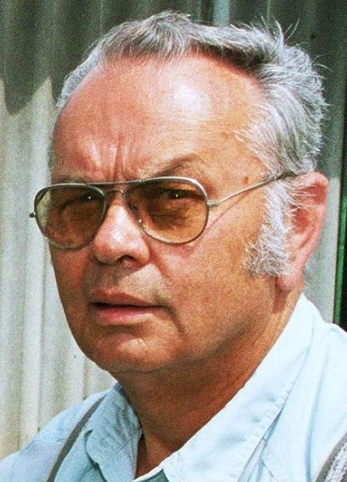

Dne 19. června 2009 oslaví své 80. narozeniny významná osobnost českého střeleckého sportu, střelec, trenér a kamarád Vlastimil Koula. Jako aktivní střelec získal tituly Mistra střelby v několika pistolových i puškových disciplinách. Za svého trenérského působení u národní reprezentace přivezl s družstvem juniorů: Hurt, Váňa, Hyka a Šulc v roce 1968 juniorský titul Mistrů Evropy a Vladimír Hurt Mistra Evropy v jednotlivcích z německého Wiesbadenu. V roce 1974 na Mistrovství světa ve švýcarském Thunu dosáhl s družstvem žen (Hyková, Bohinská, Pastorová) stříbrnou medaili, jak sám říká: “...tu nejkrásnější“. Během svého „trenérského důchodu“ stráveného především v SSK MTs Bílina pomohl řadě začínajících střelců při jejich prvních krůčcích. Stejně tak stál v pozadí i při největších úspěších svých svěřenců.
Přejeme mu tímto pevné zdraví, mnoho optimismu a nikdy nekončící radosti z výkonů střelců, kteří prošli a stále procházejí jeho trenérskýma rukama.

Za SSK 0715 MTs Bílina předseda klubu Jiří Kodad

P.S. Český střelecký svaz se připojuje ke gratulaci a přeje panu Vlastimilu Koulovi st. k jeho životnímu jubileu stálé zdraví, štestí, pohodu a mnoho elánu do dalších let.

